嘉義縣 鹿草 國民 小 學
110學年度雙語國家政策－口說英語展能樂學計畫
子計畫2-1：國民中小學英語日活動成果報告表
活動名稱 | Merry Christmas |  | 辦理日期 | 110.12.24
辦理地點 | 活動中心、世界廣場 |  | 參加人數 | 143
成果摘要-活動內容介紹及特色說明  (列點說明) | - 表演節目(律動+聖誕歌曲)  - 闖關活動(共有五關:分別是字母、顏色、聖誕歌曲、聖誕主題單字或句子)
檢討或建議事項 | 無
照片說明（4-10張）
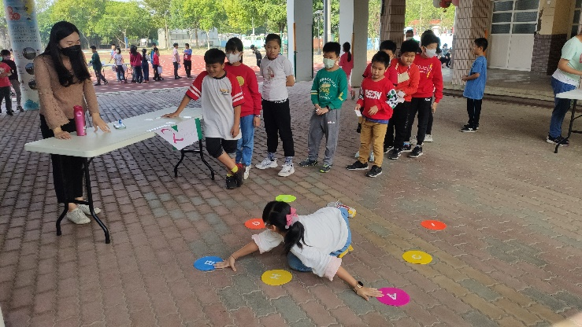 |  | 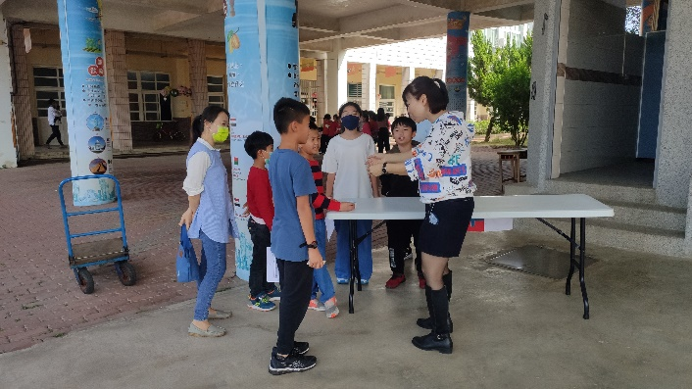
闖關~colors |  | 闖關~Christmas carol
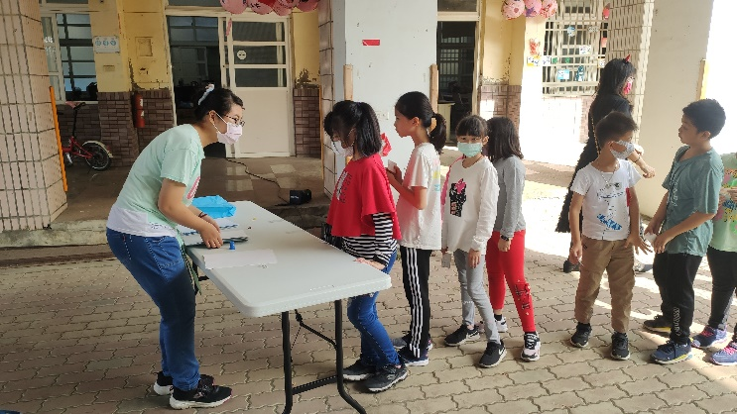 |  | 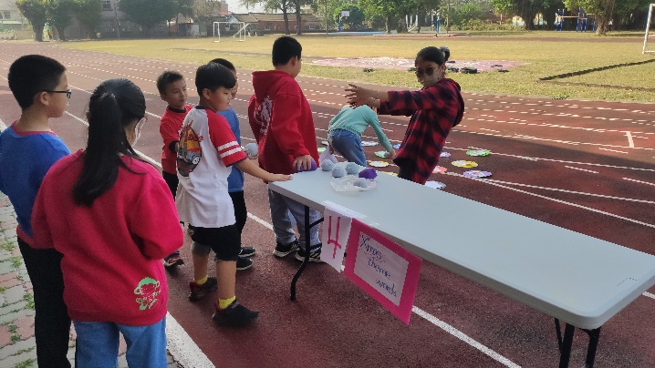
闖關~Letters |  | 闖關~theme words
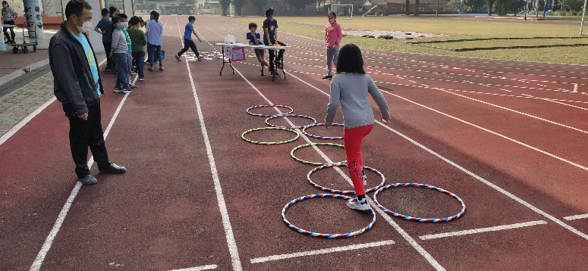 |  | 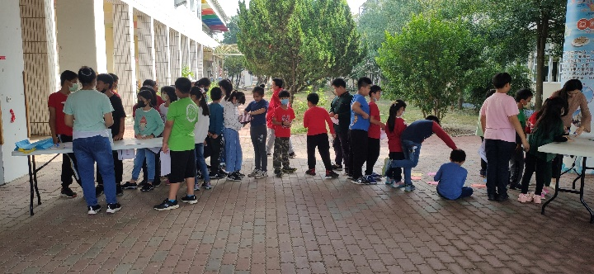
闖關 |  | 闖關
(表格不夠，請自行增列）

